

# 目录

## 农产品



玉米、大豆、豆油、豆粕

11号糖、2号棉花

**02 03**

**金属**

黄金、白银、铜

**能源 01**

WTI原油、天然气

**目录** **04**

## 汇率、利率

美元、英镑、日元、欧元美债

# 能源

### 原油

140,000.00

120,000.00

100,000.00

80,000.00

60,000.00

40,000.00

20,000.00

0.00

600,000.00

500,000.00

400,000.00

300,000.00

200,000.00

100,000.00

0.00

(100,000.00)

(200,000.00)

(300,000.00)

天然气

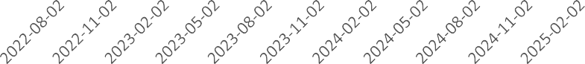 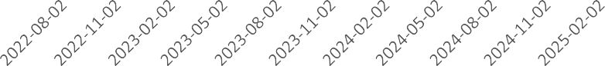

净持仓 多头持仓 空头持仓

基金多头持仓:96047张,环比上涨5.61%；基金空头持仓:52851张,环比下跌0.65%

净持仓 多头持仓 空头持仓

基金多头持仓:234759张,环比上涨0.61%；基金空头持仓:363474张,环比上涨3.46%

# 金属

### 黄金

500,000.00

400,000.00

300,000.00

200,000.00

100,000.00

0.00

### 白银

100,000.00

50,000.00

0.00

(50,000.00)

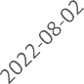 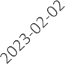 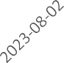 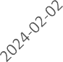 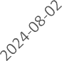 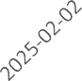 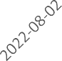 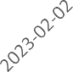 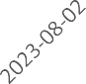 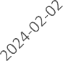 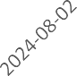 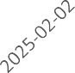

净持仓 多头持仓 空头持仓

基金多头持仓324724张,环比下跌3.17%；基金空头持仓:66139张,环比下跌0.95%

200,000.00

150,000.00

100,000.00

50,000.00

0.00

(50,000.00)

### 1号铜

净持仓 多头持仓 空头持仓

基金多头持仓:83451张,环比下跌2.40%；基金空头持

仓:25096张,环比下跌2.45%

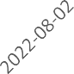 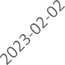 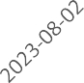 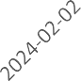 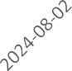 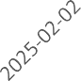

净持仓 多头持仓 空头持仓

基金多头持仓:96348张,环比上涨3.35%；基金空头持仓:69352张,环比下跌5.69%

300,000.00

200,000.00

100,000.00

0.00

(100,000.00)

(200,000.00)

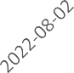

大豆

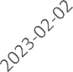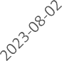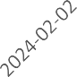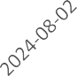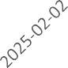

净持仓 多头持仓 空头持仓

200,000.00

150,000.00

100,000.00

50,000.00

0.00

(50,000.00)

(100,000.00)

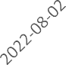

豆油

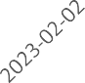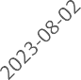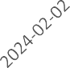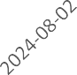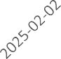

净持仓 多头持仓 空头持仓

基金多头持仓:140559张,环比下跌4.84%；基金空头持仓:166018

张,环比上涨5.48%

基金多头持仓:113637张,环比下跌1.15%；基金空头持仓:140854张,环比上涨9.26%

200,000.00

150,000.00

100,000.00

50,000.00

0.00

(50,000.00)

(100,000.00)

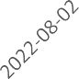

豆粕

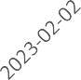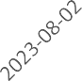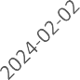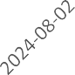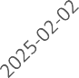

净持仓 多头持仓 空头持仓

700,000.00

500,000.00

300,000.00

100,000.00

(100,000.00)

(300,000.00)

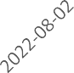

玉米

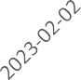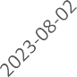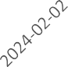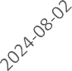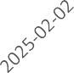

净持仓 多头持仓 空头持仓

基金多头持仓:80907张,环比下跌8.07%；基金空头持仓:149701张,环比上涨9.24%

基金多头持仓:335235张,环比下跌5.51%；基金空头持仓:204182张,环比上涨12.17%

350,000.00

250,000.00

150,000.00

50,000.00

(50,000.00)

(150,000.00)

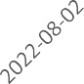

### 11号糖

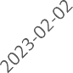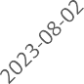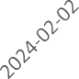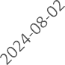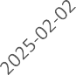

净持仓 多头持仓 空头持仓

160,000.00

110,000.00

60,000.00

10,000.00

(40,000.00)

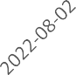

### 2号棉花

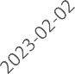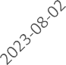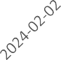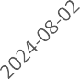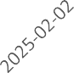

净持仓 多头持仓 空头持仓

基金多头持仓:208498张,环比上涨11.65%；基金空头持仓:160585张,环比上涨1.23%

基金多头持仓:61649张,环比上涨2.42%；基金空头持仓:117450张,环比上涨4.25%

65,000.00

55,000.00

45,000.00

35,000.00

25,000.00

15,000.00

5,000.00

(5,000.00)

### 美元指数

200,000.00

150,000.00

100,000.00

50,000.00

0.00

(50,000.00)

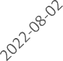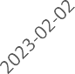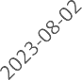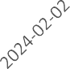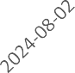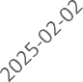(100,000.00)

### 英镑兑美元

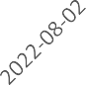 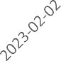 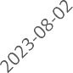 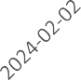 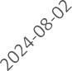 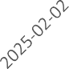

净持仓 多头持仓 空头持仓

净持仓 多头持仓 空头持仓

基金多头持仓:22699张,环比下跌4.05%；基金空头持仓:15249张,环比下跌7.57%

基金多头持仓:112334张,环比上涨12.08%；基金空头持仓:66596张,环比下跌3.21%

日元兑美元

300,000.00

200,000.00

100,000.00

0.00

(100,000.00)

(200,000.00)

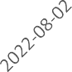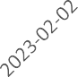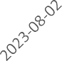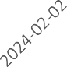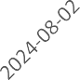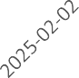

净持仓 多头持仓 空头持仓

500,000.00

400,000.00

300,000.00

200,000.00

100,000.00

0.00

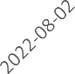

### 欧元兑美元

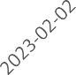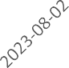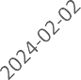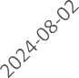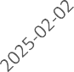

净持仓 多头持仓 空头持仓

基金多头持仓:154916张,环比下跌2.41%；基金空头持仓:37593张,环比下跌14.64%

基金多头持仓:174060张,环比上涨1.43%；基金空头持仓:125392张,环比下跌3.23%

# 利率

1,500,000.00

500,000.00

(500,000.00)

(1,500,000.00)

### 2年国债

2,500,000.00

1,500,000.00

500,000.00

(500,000.00)

(1,500,000.00)

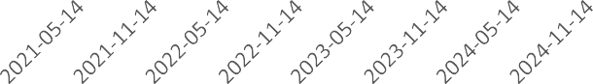(2,500,000.00)

### 5年国债

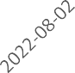 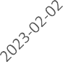 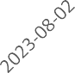 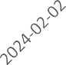 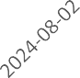 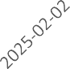

净持仓 多头持仓 空头持仓

非商业多头持仓:521738张,环比上涨3.71%；空头持

仓:1701250张,环比下跌1.09%

2,000,000.00

1,000,000.00

0.00

(1,000,000.00)

(2,000,000.00)

### 10年国债

净持仓 多头持仓 空头持仓

非商业多头持仓:448132张,环比上涨1.64%；空头持

仓:2367247张,环比下跌0.2%

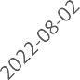 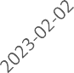 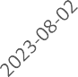 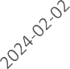 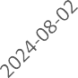 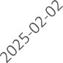

净持仓 多头持仓 空头持仓

非商业多头持仓:574089张,环比下跌1.14%；空头持仓:1382566张,环比上涨6.69%

△ 免责声明

此报告由瑞达国际所编制。本报告采用之资料及意见均相信可靠及准确，但本公司并不对各分析或有关资料之可 靠性及准确性作出全面性保证。本报告只供客户或读者作参考之用，客户或读者不应完全依靠本报告内容作为投资准则。

本报告之资料及意见如有任何更改，恕不另行通知。本报告并非及并无意图构成任何作价或招揽进行买卖本报告 提及的商品。本公司不会对任何因依靠本报告作出

任何买卖而引致之任何损失承担任何责任。

24小时客服电话： 00852 - 25342000/86 - 13603059885

24小时传真电话： 00852 - 25632368

客服邮箱： cs@ruida- int . com

客服QQ： 203195058/2938472186

网址：[www.](http://www/) ruida- int . com

地址: 香港湾仔菲林明道8号大同大厦17楼05 - 06室